民进中央副主席、中国教育十大风云人物朱永新最新力作
诠释新教育改革十七年的累累硕果
新教育已有3500所新教育实验校，370多万师生投身其中，
在全国呈燎原之势
2014年入选卡塔尔基金会“世界教育创新奖”(WISE)15强
2015年获评“第四届全国教育创新典型案例奖” 最高奖

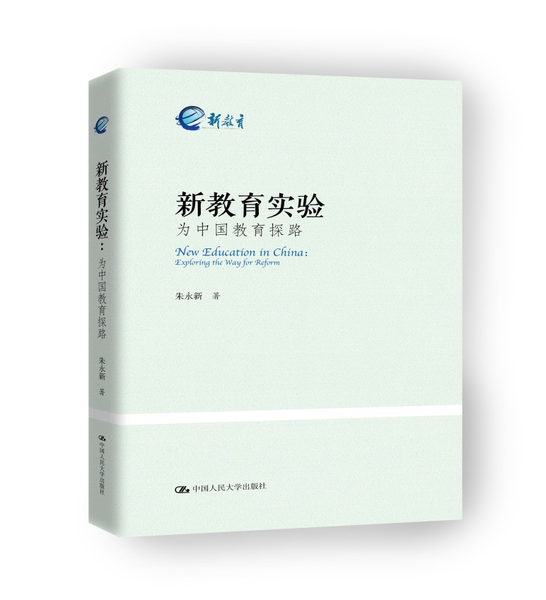

书名：新教育实验：为中国教育探路
ISBN：978-7-300-23708-4
作者：朱永新
定价：39.80元
页码：226页
出版时间：2017-09
入库时间：2017-09

- 作者简介
朱永新，中国民主促进会中央委员会副主席，第十二届全国政协副秘书长、常务委员会委员，叶圣陶研究会副会长，中国教育政策研究院副院长，中国教育30人论坛成员，苏州大学教授、博士生导师。著有《朱永新教育作品》（十六卷）等，著作被译为英、法、日、韩、俄、蒙、阿拉伯语等文字。主编有《当代日本教育丛书》《新世纪教育文库》《新教育文库》等30余种。先后多次主持承担联合国教科文组织委托研究项目、国家自然科学基金项目、国家社会科学基金项目等。从2000年起，由他发起的“新教育实验”在全国推广。至2017年，全国有28个省市自治区的3 500余所实验学校、370余万名教师和学生参与实验之中，以行动悄然改变着中国教育。他被评为“中国十大教育英才”“中国教育十大风云人物”、国家新闻出版总署“全民阅读形象代言人”、《南风窗》“为了公共利益”年度人物等。

- 内容简介
2000年，朱永新教授发起了“新教育实验”，至今全国各地3 500余所学校、370余万师生投身其中，其理论和实践让诸多身处应试重压下疲于应付的教师们找到了努力的方向，也改变了许多区域的整体教育生态。新教育在中国已成燎原之势。17年来，新教育实验因其强调教育者自身的行动反思，以及新教育共同体对社会公益的关注而备受瞩目。在本书中，朱永新教授梳理了新教育实验的发展脉络，列举了新教育的“专业阅读+专业写作+专业交往”的教师专业发展模式，及“晨诵、午读、暮省”“新生命教育”等特色课程，全面总结新教育实验的历程与经验，为中国教育探路。

- 读者定位
关心中国教育改革与创新的一般读者；
从事教育工作的校长和一线教师；
3 500所新教育实验校的老师们；
教育学专业师生

- 卖点
- 作者朱永新为民进中央副主席、当代中国教育改革的著名专家，全民阅读形象代言人，具有非常广泛的影响力。他从2000年开始推行新教育改革，目前新教育实验已经覆盖中国大陆所有省市自治区。新教育实验，曾在2014年入选卡塔尔基金会“世界教育创新奖”(WISE)15强，2015年获评《中国教育报》主办的最高奖“第四届全国教育创新典型案例奖”。
2.本书是朱永新主席推行新教育17年的成果汇总，汇集了十多年教育改革的丰富经验与实践案例。目前全国已经有3 500所实验校、370余万师生投身其中。新书出版后，将会在各个省市实验校组织共读活动，重点宣传。
3.本书将在十月份的国际教育高峰论坛、十一月的中国教育三十人论坛做重点推介，并会作为新教育网校的实验教材，曝光率高。作者也会通过电视媒体、公众号进行广泛传播。
4.中国教育界泰斗顾明远先生、陶西平先生、朱小蔓女士等倾力推荐。
- 上架建议
教师教育/教育改革与创新
- 目录
第一章 新教育实验的缘起、发展与愿景
一、新教育实验的缘起
二、新教育实验的发展
三、新教育实验的愿景
第二章 新教育实验的理念、精神与行动
一、新教育实验的核心理念：过一种幸福完整的教育生活
二、新教育实验的哲学、心理学和伦理学基础
三、新教育实验的精神追求
四、新教育实验的十大行动
第三章 新教育实验与教师成长
一、新教育实验的教师成长理论
二、新教育实验教师成长的案例
第四章 新教育实验与营造书香校园
一、新教育实验在阅读理论上的探索
二、新教育在阅读实践上的行动
三、新教育实验营造书香校园案例
第五章 新教育实验与构筑理想课堂
一、新教育实验构筑理想课堂的六纬度三境界
二、新教育理想课堂与十大行动关系
三、新教育实验构筑理想课堂方案——海门某学校的案例
第六章 新教育实验与缔造完美教室
一、新教育实验缔造完美教室的理念
二、新教育缔造完美教室的内涵
三、新教育实验缔造完美教室案例
第七章新教育实验与研发卓越课程
一、新教育实验的课程观
二、新教育卓越课程的体系构架
三、新教育实验研发卓越课程的案例
第八章新教育实验与建设数码社区
一、新教育实验“建设数码社区”的内涵
二、教育在线网站与建设数码社区
三、新教育网络师范学院与建设数码社区
四、未来学校探索与建设数码社区
第九章新教育实验与推进每月一事
一、新教育实验“每月一事”的提出
二、新教育“推进每月一事”的内涵与操作
三、新教育实验推进每月一事案例——江苏省海门实验学校附属小学
第十章新教育实验与家校合作共育
一、新教育实验的家庭教育主张
二、新教育实验家校合作共育的实践探索
三、新教育实验家校合作共育案例
第十一章新教育实验与区域教育发展
一、新教育实验区的形成与发展
二、新教育实验区域推进的实践与探索
三、新教育实验助推区域教育发展案例
第十二章新教育实验的社会评价
一、媒体眼中的新教育实验
二、专家学者眼中的新教育实验
三、一线教育工作者眼中的新教育实验
四、新教育实验社会评价的基本特点
参考文献
附录 新教育实验发展时间轴
后记

- 名家及媒体推荐

我希望新教育实验的理想和梦想能在中华大地上早日实现。
——顾明远（中国教育学会原会长）

新教育实验如一条鲇鱼放进了鱼缸，必将搅动中国教育这一缸水！
——陶西平（中国教育学会原常务副会长）

新教育团队这十年来的探索，是开拓性的、创造性的，他们已经贡献很多，还将会有更大的贡献。
——朱小蔓（中央教科所原所长、中国陶行知研究会会长）

如果让我给新教育的社会功能作一个定位，我认为，新教育是在给一个病人——中国教育，作一次准确的基因修复。大家从事的，是一项注定要走进历史的、伟大的、关系中国教育成败的基因修复工程。
——徐锋（作家、华严集团董事长）

橘红，是智慧的颜色，是了不起的颜色，也是新教育的颜色！
——陈瑞献（世界著名画家、法兰西艺术研究院驻外院士）

新教育实验，我认为应该说是素质教育的一个具体模式，一个成功的模式，一个有效的模式。
——傅国亮（人民教育杂志社原总编）

新教育实验是当代最具影响力和实效的教育改革运动。有别于学院派和行政主导的教育改革，新教育实验探索出了自下而上的第三条道路，唤醒了广大老师热情参与。
——杨东平（21世纪教育发展研究院院长）

新教育实验，我认为应该说是素质教育的一个具体模式，一个成功的模式，一个有效的模式。
——傅国亮（人民教育杂志社原总编）

我们所面临的21世纪的问题，解决上述问题可能性孕育在进行教育革新的新教育中。
——佐藤学（日本教育家）

我深信在中国，充满生命力的新教育方式与世界上最悠久优良的传统相遇，新的事物将会诞生。
——本杰明·切瑞（澳大利亚教育家）

相对以分数为主要导向的应试教育，新教育注重与人类的崇高精神对话，强调一个人的精神发育史就是他的阅读史，并且通过晨诵、午读、暮省的儿童生活方式，让学生拥有一个博爱而敏感的心灵，重塑他们的精神世界的蓝图。
——中央电视台

“生于毫末”的新教育实验虽然尚未成就“合抱之木”，却已成为当今中国教育改革的一支奇葩。
——《中国教育报》

希望工程是一项增添书桌的工程，侧重于物质；新希望工程（新教育）是一项有了书桌后塑造一个什么样人的工程，注重于精神。
——《南风窗》

- 精彩样章
向没有被污染的远方出发
（此文是徐锋（华严集团董事局主席）在第十二届新教育年会上的致辞）

俄国大文豪托尔斯泰讲过这样一句话：人人都想要改变世界，但是没有人想改变自己。
当下的中国，情形与托尔斯泰讲的恰恰相反：人人都在努力地改变自己，没有人想着要去改变世界。据统计，到2020年，中国有数千万贫困人口将改变自己，脱贫致富；有数亿的农民将改变自己，变成城里人；还有数千万个普通家庭将改变自己，步入中产阶层。
首先我们应该肯定，当下中国这种强烈的自我改变的诉求，是社会和经济发展的必然结果，反过来这种改变也会推动社会文明的进步。但是，过于高涨的自我意识，对物质财富过分的追求，尤其是对外部世界的麻木，对于一个国家和民族，又是危险的。它会导致价值体系和道德体系发生变异，从而影响人的心灵，最终危及国家和社会。
来临淄两天，我的内心受到了巨大的震撼。我真切地看到，在物欲横流的当下，居然有一个庞大的群体，他们仿佛是从20世纪80年代女诗人舒婷的诗歌中走出来的另类。舒婷的诗里说：
只凭一个简单的信号
集合起星星、紫云英和蝈蝈(小蚂蚁、小溪流)的队伍
向没有被污染的远方
出发
这里的“小蚂蚁”和“小溪流”，是我加上的。因为，这个群体就坐在我的面前，就是你们！就是全国数以百万计的新教育的实践者！当十几亿中国公民都忙着改变自己的时候，你们却相信种子，相信岁月，怀揣梦想，走向与他们相反的方向，用佛家语言讲，走向大光明、大自在！而且坚信通过自己的行动，通过自己付出的青春、汗水，未来的世界一定会改变。
你们是拓荒者，是未来佛！历史会记住你们！
作为这支队伍里的一个新兵，为了表达对你们的敬意，让我向你们行个军礼——这是我此生行的第一个军礼。
两天的时间虽然短暂，我想到的问题却很多。时间关系，我只想把我认为最主要的思考告诉大家，并同大家一起探寻答案。
我们正在进行的新教育，它所对应的旧教育，到底是对应哪个历史时空？是改革开放以后的30年，还是解放战争以后的60年，抑或是清王朝倒台以后的100年？这是新教育践行者应该想到、应该面对、应该回答的问题。因为这个问题事关新教育的历史使命和时代担当。
中国当代的教育是“有病”的，这是一个不争的事实。当中国经济神话般地快速增长时，中国的教育没有同步发展。恰恰相反，经济的高速发展还给中国教育带来了许多新的前所未有的矛盾和问题。而这些矛盾和问题，又不可能在短时间内通过顶层设计和体制改良来解决。
就是在这种矛盾和纠结中，新教育应运而生了。如果让我给新教育的社会功能做一个定位，我认为，新教育是在给一个病人——中国教育——做一次准确的基因修复。大家从事的，是一项注定要写进历史的、伟大的、关系中国教育的基因修复工程。
之所以用“修复”一词，我是想强调：在中国数千年的传统社会里，从我们脚下这片土地上发端的、以儒家道统为主导的中华民族的传统教育思想和教育体系，是十分先进和无比强大的。没有这种强大，就不可能有中国传统社会辉煌的精神文明和物质文明。
记得一位名人说过：相对于全球任何文明，中华文明更具有典范意义。我理解，这种典范就是2 000多年从未断裂过的儒家的道统教育。
鸦片战争以后，尤其是五四运动以后，中国文化精英们对传统文化的批判与否定，首先也是从教育开始。而历史却给几代中国文化精英开了个天大的玩笑：他们对传统教育的否定，导致的结果是中国社会的大动乱和中国经济的全面崩溃，直到“文化大革命”结束。
所以我认为，我们现在提倡并践行的新教育，所对应的旧教育应该是延续了2 000多年的儒家的道统教育。新教育的花朵，一定是道统教育凤凰涅槃之后所绽开的带有中华文明胎记的花朵，在新教育所缔造的完美教室里，我已经闻到了这种花朵的芬芳。
至于这种花的形状和色彩，我无法描绘。甚至我肯定，在座的1 000多位新教育的实践者，没有人能做出令人信服的回答，包括朱永新教授。
但这无关紧要。或者说，这恰恰是新教育的魅力所在。当全中国每一个省、每一个县，所有的教室都变成“小蚂蚁”“小溪流”教室，这个问题就不需要回答了，新教育也就不再是草根运动，它会变成政府行为和国家意志。到那时，新教育也就要改名了，改名为“中国教育”。
为了这一天的到来，我们还要努力，还要坚持，还需要更多的人参与进来，继续付出青春与汗水，继续相信种子，相信岁月。

